**Міністерство науки і освіти України**



**Звіт з лабораторної роботи №5**

**З дисципліни «Веб-технології та веб-дизайн»**

**Виконав студент**

**групи 122-21-2**

**Кривенко Артур Юрійович**

**Перевірив**

**Доцент Спірінцев В.В**

**м. Дніпро**

**2022 рік**

**ЛАБОРАТОРНА РОБОТА №5**

1. **Загальні відомості:**

**Тема:** Фрейми, карти зображень.

**Мета:** 1) Навчитися створювати фрейми;

2) Навчитися управляти властивостями фреймів;

3) Навчитися створювати і застосовувати карти зображень для непрямокутних посилань.

**Використані програми:** Visual Studio Code (додано розширення Live Server v5.7.9)

1. **Завдання:**

Створіть html-файл (frame.htm), що складається з трьох фреймів (див. рисунок справа). Для створення фрейма необхідно після розділу заголовка документа вказати структуру фреймів: два фрейми вертикальні, а в другому вертикальному ще два горизонтальні фрейми.

1. **Хід роботи:**
2. Запустив программу Visual Studio Code та ввімкнув розширення Live Server.
3. Створив файл «lab_5.html» і написав структуру головної сторінки.
4. Лістинг коду «lab_5.html»:

<!DOCTYPE html>

<html lang="en">

<head>

    <meta charset="UTF-8">

    <meta http-equiv="X-UA-Compatible" content="IE=edge">

    <meta name="viewport" content="width=device-width, initial-scale=1.0">

    <link rel="stylesheet" href="css/style.css">

    <title>Lab_5 Krivenko Artur</title>

</head>

<body>

    <header class="header">

        <iframe class="left__bar" src="menu.html" frameborder="0"></iframe>

        <iframe class="main__frame-bottom" name="main__frame" frameborder="0"></iframe>

    </header>

</body>

</html>

1. Створив файл «menu.html» та написав структуру лівого меню головної сторінки.
2. Лістинг коду «menu.html»:

<!DOCTYPE html>

<html lang="en">

<head>

    <meta charset="UTF-8">

    <meta http-equiv="X-UA-Compatible" content="IE=edge">

    <meta name="viewport" content="width=device-width, initial-scale=1.0">

    <link rel="preconnect" href="https://fonts.googleapis.com">

    <link rel="preconnect" href="https://fonts.gstatic.com" crossorigin>

    <link href="https://fonts.googleapis.com/css2?family=Raleway:ital,wght@0,400;0,900;1,500&display=swap" rel="stylesheet">

    <link rel="stylesheet" href="css/style.css">

    <title>Menu</title>

</head>

<body>

    <div class="links">

        <a class="left__bar-link" href="lab_1/lab_1.html" target="main__frame">Перша лаб. робота</a>

        <a class="left__bar-link" href="lab_2/lab_2.html" target="main__frame">Друга лаб. робота</a>

        <a class="left__bar-link" href="lab_3/lab_3.html" target="main__frame">Третя лаб. робота</a>

        <a class="left__bar-link" href="lab_4/lab_4.html" target="main__frame">Четверта лаб. робота</a>

        <a class="left__bar-link" href="figures/map_figures.html" target="main__frame">Карта фігур</a>

        <a class="left__bar-link" href="map.html" target="main__frame">Карта України</a>

    </div>

</body>

</html>

1. Створив папку «css» і в ній створив файл «style.css».
2. Лістинг коду «style.css»:

* {

    margin: 0;

    padding: 0;

}

.header {

    display: flex;

    justify-content: space-between;

    width: 100%;

    height: 100vh;

}

.header__main {

    display: block;

    width: 100%;

}

.left__bar {

    width: 234px;

    height: 100%;

    border-right: 3px solid #212121;

}

.links {

    width: 208px;

    margin: 20px auto 0px auto;

}

.left__bar-link {

    font-family: 'Raleway', sans-serif;

    font-weight: 900;

    display: flex;

    width: 200px;

    height: 46px;

    background: #212121;

    border: 3px solid #212121;

    border-radius: 26px;

    justify-content: center;

    align-items: center;

    color: #FFFFFF;

    text-decoration: none;

    margin-top: 20px;

}

.left__bar-link:first-child {

    margin-top: 0px;

}

.left__bar-link:hover {

    transition: .2s ease-in-out;

    background: transparent;

    color: #212121;

}

.main__frame-bottom {

    width: 100%;

    height: 100vh;

}

1. Вигляд головної сторінки у браузері (Рис. 5.1)

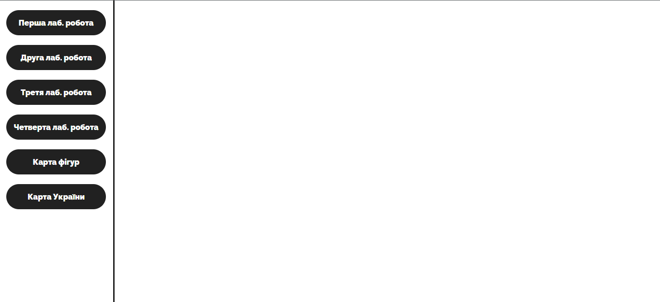Рис 5.1

1. Скопіював папки з лабораторних робіт 1-4, розмітив їх у проекті та прописав властивості відображення фреймів для кнопок на головній сторінці.
2. Вигляд сторінки при кліку на кнопку «Перша лаб. робота» (Рис. 5.2)

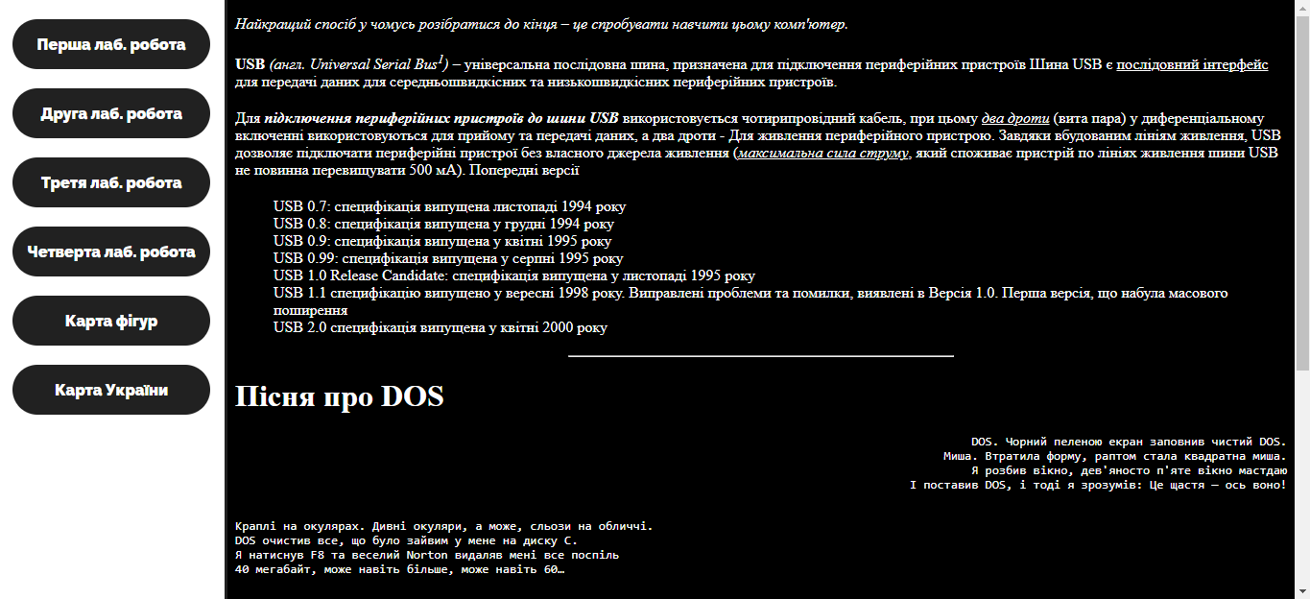Рис. 5.2

1. Створив папку «figures» і в ній створив файл «map_figures.html», розмітив у ньому фото з геометричними фігурами, взяте з архіву для лабораторної роботи, прописав карту зображень та підключив показ цієї сторінки на головній у правому фреймі по кліку на кнопку «Карта фігур»
2. Лістинг коду «map_figures.html»:

<!DOCTYPE html>

<html lang="en">

<head>

    <meta charset="UTF-8">

    <meta http-equiv="X-UA-Compatible" content="IE=edge">

    <meta name="viewport" content="width=device-width, initial-scale=1.0">

    <title>Map</title>

</head>

<body>

    <img src="../img/figure_1.png" usemap="#navigation" alt="">

    <map name="navigation">

        <area shape="circle" coords="72, 93, 40" href="circle.html" title="Коло">

        <area shape="rect" coords="129,129,268,194" href="rectangle.html" title="Прямокутник">

        <area shape="poly" coords="168,108,221,15,279,108" href="triangle.html" title="Трикутник">

    </map>

</body>

</html>

1. 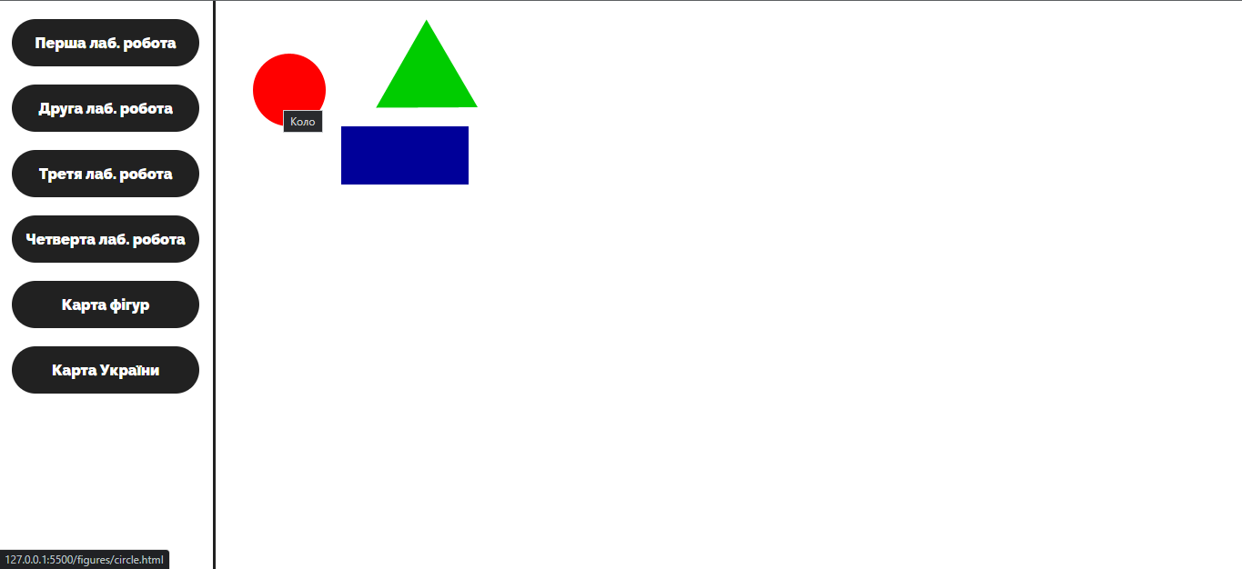 Вигляд сторінки «map_figures.html» у браузері (Рис. 5.3)

Рис. 5.3

1. Створив файл «map.html», розмітив у ньому карту України, взяту з архіву для лабораторної роботи та прописав для неї карту зображення, в якій вказав Дніпропетровську, Київську та Вінницьку область, при наведенні на ці області можна перейти на сторінку Wikipedia та прочитати інформацію про них.
2. Лістинг коду «map.html»:

<!DOCTYPE html>

<html lang="en">

<head>

    <meta charset="UTF-8">

    <meta http-equiv="X-UA-Compatible" content="IE=edge">

    <meta name="viewport" content="width=device-width, initial-scale=1.0">

    <title>Ukraine Map</title>

</head>

<body>

    <img src="img/map.png" alt="" usemap="#nav">

    <map name="nav">

        <area shape="circle" coords="276, 94, 40" href="https://meta.ua/uk/" title="Київ">

        <area shape="circle" coords="419, 173, 42" href="https://uk.wikipedia.org/wiki/%D0%94%D0%BD%D1%96%D0%BF%D1%80%D0%BE_(%D0%BC%D1%96%D1%81%D1%82%D0%BE)" title="Дніпро">

        <area shape="circle" coords="221, 162, 54" href="https://uk.wikipedia.org/wiki/%D0%92%D1%96%D0%BD%D0%BD%D0%B8%D1%86%D1%8F" title="Вінниця">

    </map>

</body>

</html>

1. Вигляд сторінки «map.html» у браузері (Рис 5.4)

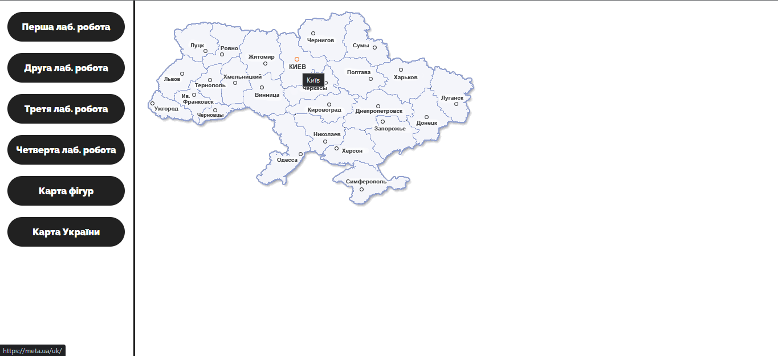Рис. 5.4

**4. Висновок:** В ході виконання лабораторної роботи навчився створювати фрейми, управляти властивостями фреймів, створювати і застосовувати карти зображень для непрямокутних посилань.